
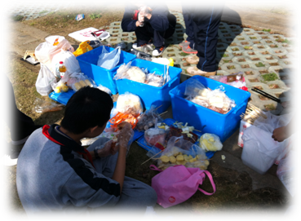
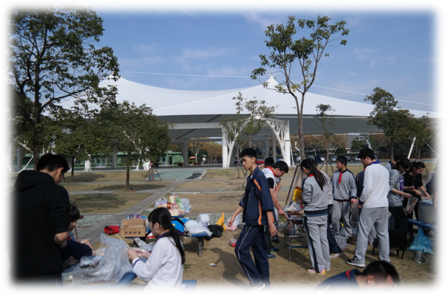
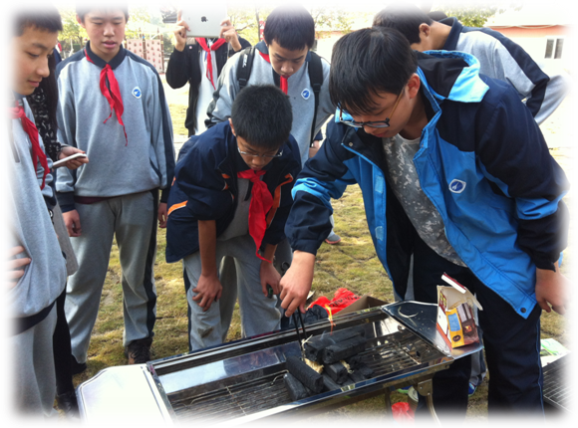
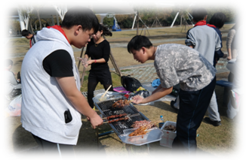
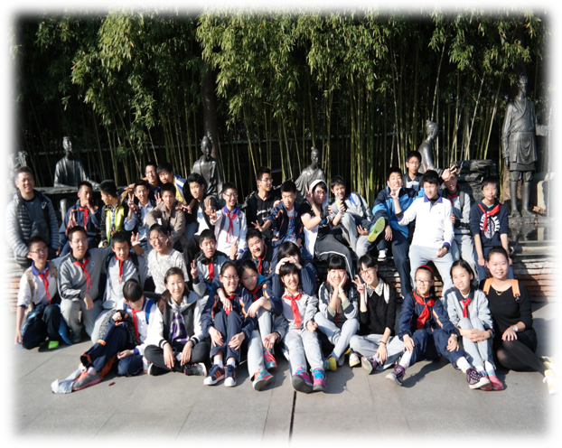
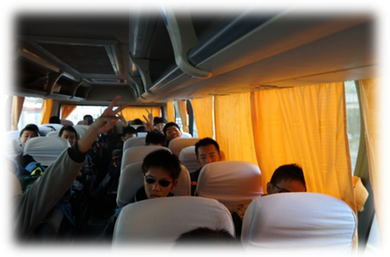
今日主题：集体烧烤，hohoho~~
充满期待的一天！
装备齐全!
不仅有王越妈妈准备的三大箱食物,还有全体同学自己准备的其他烤肉食物,全体出动拉!
男生女生齐出动!
一边生火一边串蔬菜,这儿筹备着炉子和食物,那边铺着桌布和野餐垫!特别的92行动!
- 点燃这烤炉有点难,可是全班同学众志成城的决心让任何难事成为小case!
我们团结、我们分享、我们互助、我们收获欢乐、收获友谊，收获携手同甘共苦的点滴！九2因为有我们每一个人更精彩，九2也因为有我们的携手并进更辉煌！

